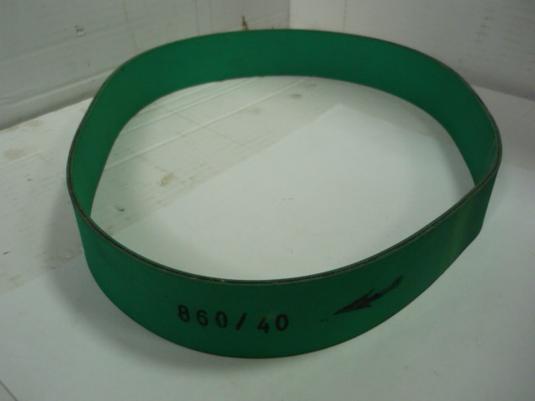

Код из 1С | Артикул | Наименование/ Бренд/  Поставщик | Габариты,  Д*Ш*В  мм | Масса,  гр | Материал | Место установки/Назначение
F0067582 |  | Ремень плоский беск. 40x860x3mm | L=860  W=40  H=3 |  | Полиуретан | Четырехсторонние станки/привод шпинделя
 |  | Россия

